**Тема:** ЛОГІЧНІ ВИРАЗИ. ОПЕРАТОРИ РОЗГАЛУЖЕННЯ**.**

**Метою є** формування наступних компетентностей:

*Спілкування державною мовою*. Це вміння усно і письмово висловлювати й тлумачити поняття, думки, почуття, факти та погляди (через слухання, говоріння, читання, письмо, застосування мультимедійних засобів).

*Спілкування іноземними мовами*. Уміння належно розуміти висловлене іноземною мовою, усно і письмово висловлювати і тлумачити поняття.

*Основні компетентності у природничих науках і технологіях*. Уміння застосовувати науковий метод, спостерігати, аналізувати, формулювати гіпотези, збирати дані, проводити експерименти, аналізувати результати.

*Інформаційно-цифрова компетентність* передбачає впевнене, а водночас критичне застосування інформаційнокомунікаційних технологій (ІКТ) для створення, пошуку, обробки, обміну інформацією. Інформаційна й медіа-грамотність, основи програмування, алгоритмічне мислення, навички безпеки в інтернеті та кібербезпеці. Розуміння етики роботи з інформацією (авторське право, інтелектуальна власність тощо).

**Тип уроку**: урок формування (засвоєння) знань;;

**Обладнання**: комп’ютер, дошка, проектор, зошит

**ПЗ**: Python.

**Структура уроку**

**Структура:  
1.    Організаційний момент.  
2.    Підготовка до сприйняття матеріалу або актуалізація опорних знань, умінь, уявлень та чуттєвого досвіду.   Мотивація навчальної діяльності.**

Згадайте типи даних які ми уже вивчили(цілі, дійсні, текстові). А як можна порівняти два числа мовою програмування Python, тобто яке число більше 10 чи 2? Отже існує окремий тип даних для логічних виразів – логічний. Згадаємо про повне і неповне розгалуження.

**3.    Оголошення теми, мети, завдань уроку.**

1) Розібратись що таке логічний тип даних?

2) Визначити як позначаються знаки порівняння мовою програмування Python.

3) Які дії можна виконати з даними логічного типу.

4) Які є логічні оператори?

5) Розгалуження в Python.

6) Виконати вправи за комп’ютером.

**4.    Вивчення нового матеріалу (первинне засвоєння).**

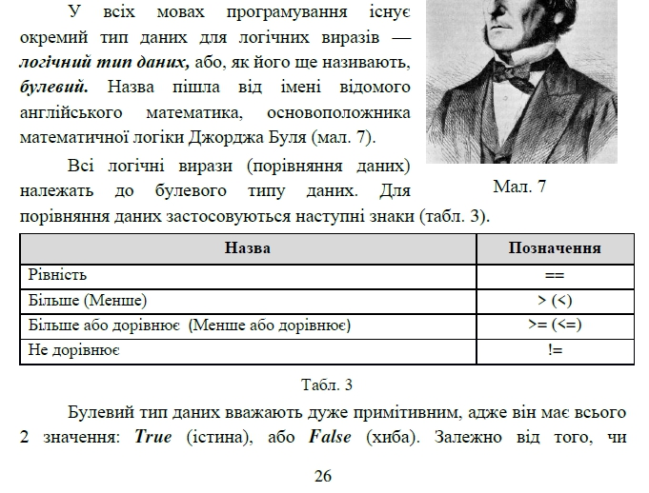*Зробити конспект у зошиті*

Логічний тип даних може приймати тільки два значення **True (істина)** або **False (хиба).** True позначають 1, False позначають 0. Наприклад:

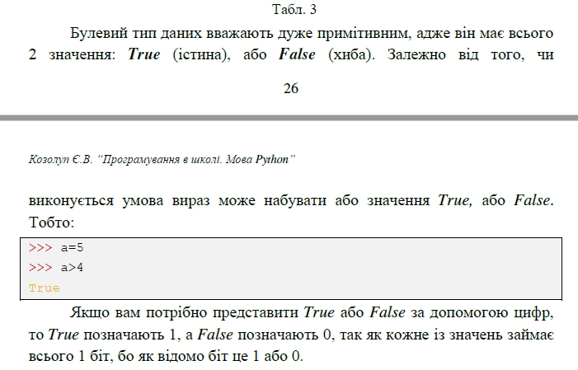*Розглянемо дії, які можна виконати із даними логічного типу*

Логічний тип даних можна перевести в цілі числа, дійсні чи рядки тексту.

Наприклад:

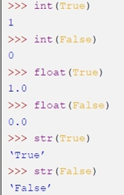

Отже логічні вирази можна додавати, віднімати, множити, ділити на число, але потрібно користуватись функціями переводу.

Наприклад **int(2>1)+3*(2+int(1>2))** в Python буде дорівнювати 7.

*Оператор (у програмуванні) – це знак або вираз, який означає виконання певної дії. (До прикладу математичні оператори «-», «+»).*

Для дій із логічними виразами існують спеціальні оператори.

1. **Оператор AND (з англ. «і»).** Результат буде **true** або **false.** Цей оператор застосовується наступним чином: [лог.вираз] and [лог.вираз] and … Такий складений логічний вираз буде набувати значення **true**тільки у томувипадку, якщо всі змінні або логічні вирази будуть мати значення **true.** Якщо хоча б один із них буде мати значення **false** то і весь вираз буде набувати цього значення. Його застосовують для запису декількох умов, які повинні виконатися одночасно. *Наприклад: 1>a and a>5*
2. 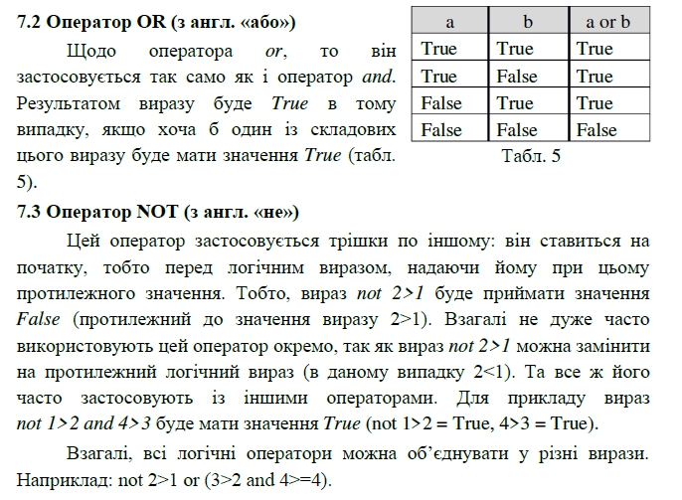**Оператор OR (з англ. «або»).** Результатом виразу буде **true** в тому випадку, якщо хоча б один із складових цього виразу буде мати значення **true**.
3. **Оператор NOT (з англ. «не»).** Застосовується трішки по іншому: він ставиться на початку, тобто перед логічним виразом, надаючи йому при цьому протилежного значення. Тобто, вираз **not 2>1** буде приймати значення **false** (протилежний до значення виразу 2>1).

*Наприклад: Not 1>2 and 4>3 буде мати значення true (not 1>2 = True, 4>3=True).*

*Згадаємо про вивчений теоретичний матеріал 7-го класу:* ***Повне та неповне розгалуження****, в чому різниця. Намалюємо відповідні блок-схеми.*

умова

Для того, щоб представити умову у програмному коді Python, використовуються наступні оператори:

**if(з англ. «якщо»),** застосовується у вигляді наступної конструкції:

**if** логічний вираз**:**

дії, які будуть виконуватися якщо логічний вираз буде мати значення **True**

**else (з англ. «інакше») ,** є необов`язковою частиною конструкції **if.**

**if** логічний вираз**:**

дії, які будуть виконуватися якщо логічний вираз буде мати значення **True**

**else:**

дії, які будуть виконуватися якщо логічний вираз буде мати значення **False**

**5.    Закріплення, систематизація та узагальнення.**

**Задача 1.** Іван Петрович у нових штанах сів на щойно пофарбовану табуретку. На його штанах з'явилась квадратна пляма з довжиною сторони a см. Виявилось, що в хімчистку беруть одяг, плями на якому не більші n см2. Визначити, чи вдалось Іванові Петровичу врятувати свої штани?

a=int(input("Сторона плями ="))

s=a*a

n=int(input("Бере хімчистка ="))

if (s < n):

print ("TAK")

else:

print ("HI")

**Задача 2.** На одному маленькому квадратному безлюдному острові зі стороною a метрів перебували k Робінзонів. Чи не порушені їх права на житло, якщо на кожного Робінзона повинно припадати n м2площі острова?

a=int(input("Сторона острова ="))

s=a*a

k=int(input("Кількість Робінзонів ="))

n=int(input("Норма площі ="))

m=s//k

if (m>=n):

print ("Місця достатньо")

else:

print ("Місця не достатньо")

**Задача 3.** Скільком новим Робінзонам ще вистачить місця на острові?

*Потрібно визначити скільки місця потрібно для Робінзонів, які вже живуть на острові.*

*Далі потрібно порахувати чи є залишок площі.*

*Останній крок - визначити, скільки Робінзонів можуть поселитись на цьому залишку, відповідно до норм*

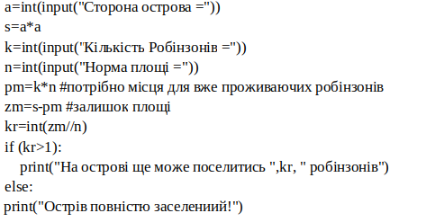

**Задача 4.** Створити програму «Щасливий квиток». Припустимо користувач придбав квиток на автобус з чотирьох значним номером. Квиток буде вважатися щасливим, якщо сума перших двох цифр буде дорівнювати сумі двох інших цифр цього квитка. На вході матимемо два числа, перше буде складатися із перших двох цифр номеру білету, а наступне число із двох інших цифр. На виході маємо повідомлення у вигляді True/False.

**7.    Підбиття підсумків уроку.**

1. В яких життєвих випадках ми можемо використати логічні оператори, розгалуження.
2. Записати оператор повного розгалуження у мові Python.
3. Записати оператор неповного розгалуження у мові Python.

**8. Домашнє завдання.**

* 1. Опрацювати конспект.
  2. Виконати завдання на комп’ютері, зберегти його.